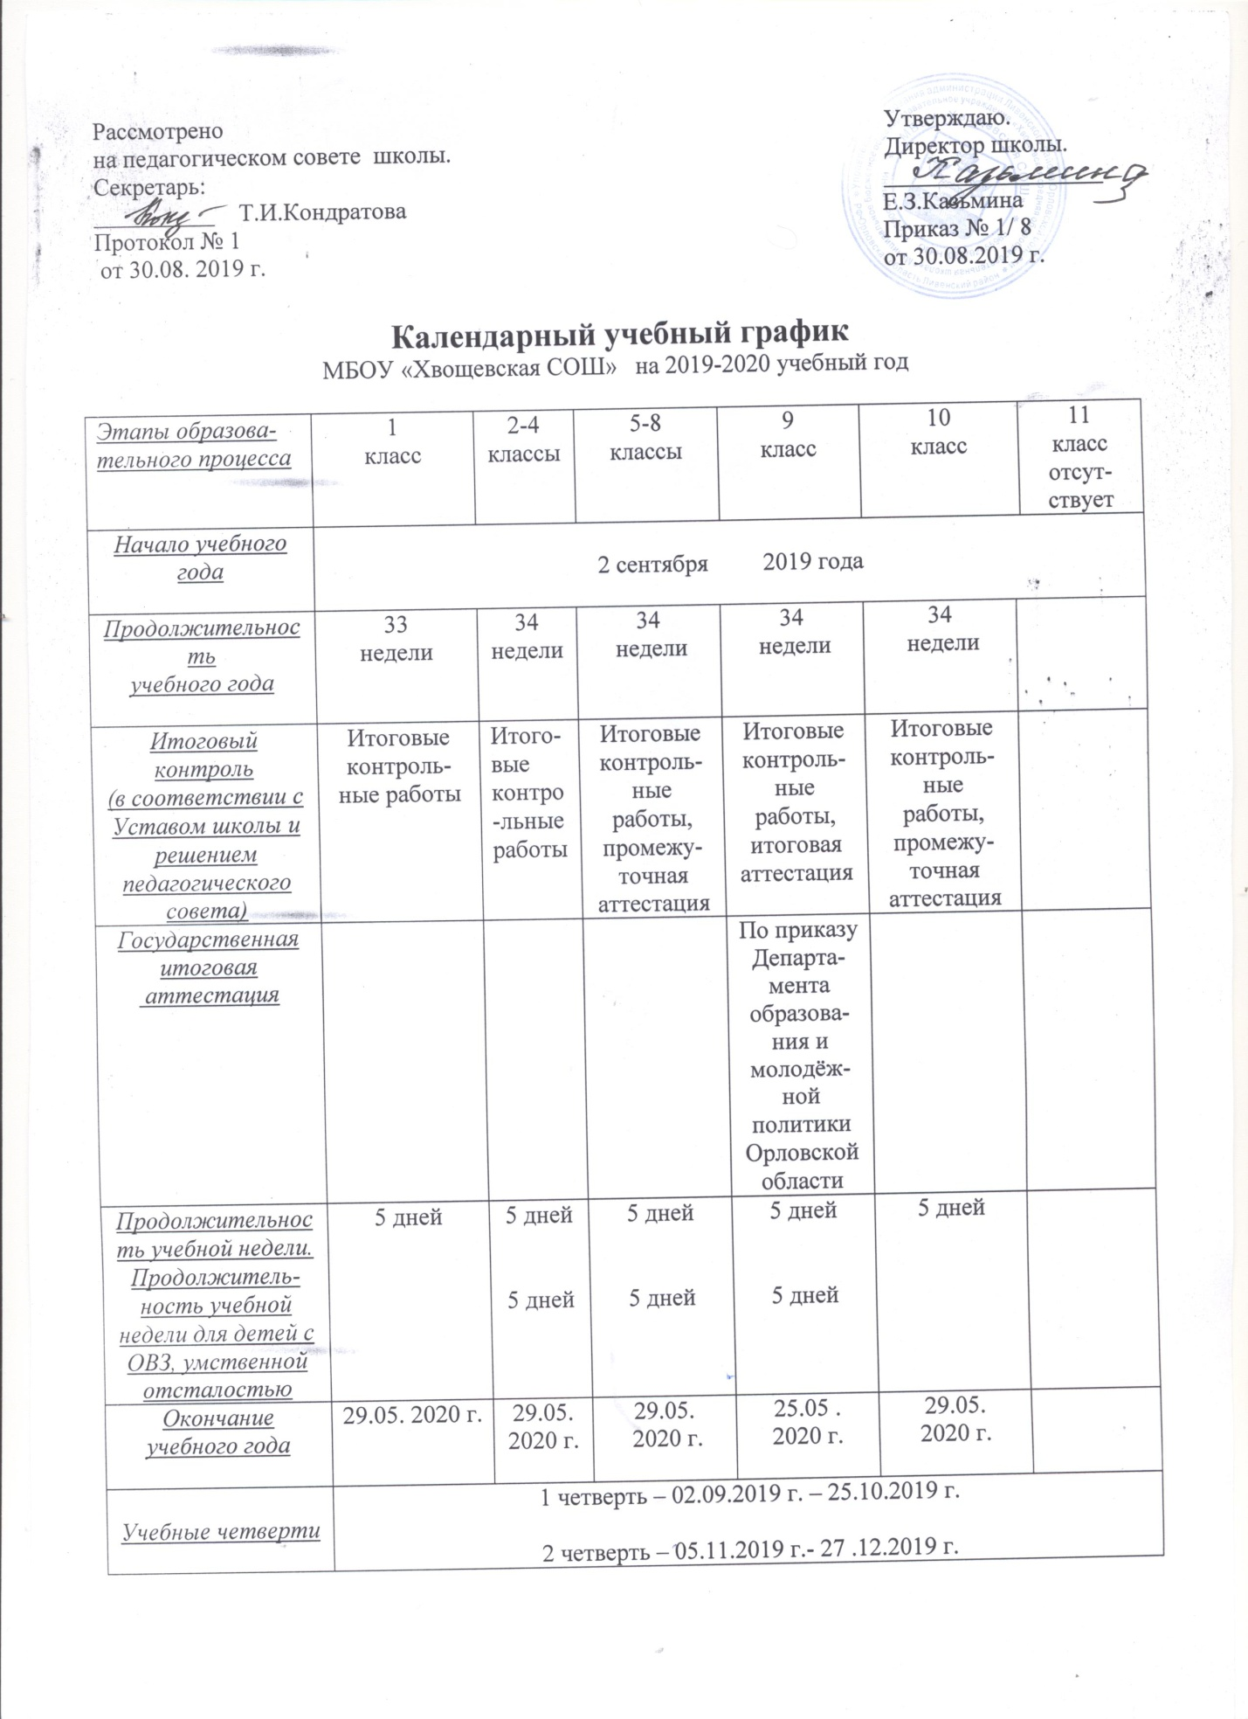

Учебные четверти | 3 четверть – 13.01.2020 г.- 20.03.2020 г.  4 четверть – 31.03.2020 г. – 29.05.2020 г.
Каникулы | Осенние – 28.10.2019 г. – 04.11.2019 г., 8 дней  Зимние – 30.12.2019 г. – 12.01.2020 г., 14 дней  Весенние – 23.03.2020 г. – 30.03.2020 г., 8 дней  Летние каникулы – 30.05. 2020 г. – 31.08.2020 г., 94 дня
Дополнительные каникулы | 24.02-01.03.  2020 г.  7 дней.
Учебные сборы |  |  |  |  |  | Первая неделя июня
Летняя трудовая практика (сроки устанавливаются решением педагогического совета) |  |  |  | 5- 6 класс – 7 дней,  7-8  14 дней |  | 10 кл.-  20 дней
Продолжитель-ность уроков | 1 полугодие -35 минут,  2 полугодие -40 минут. | 40 минут
Сменность  занятий | Первая смена
Расписание звонков | 1 полугодие  1 урок  8.30 – 9.05  2 урок  9.25 – 10.00  3 урок  10.15.- 10.50  4 урок 11.05.-11.40  2  полугодие  1 урок  8.30 – 9.10  2 урок  9.25 – 10.05  3 урок  10.15.- 10.55  4 урок 11.05.-11.45 |  | 1 урок 8.30.- 9.10  2 урок 9.30 – 10.10  3 урок 10.20- 11.00  4 урок 11.10- 11.50  5 урок 12.10 - 12.50  6 урок 13.10.- 13.50  Перед внеурочной деятельностью, факультативными и элективными занятиями перерыв 45 минут.  7 урок 14.45 - 15.25  8 урок 15.30- 16.10

